Masha Gessen: autor książek, krytyk Putina, obrońca praw LGBTQ+
<strong>Masha Gessen</strong> ma na swoim koncie spory dorobek literacki, ale również działalność społeczną. Przybliżamy tę postać!

Masha Gessen
Pomimo faktu, iż jest to postać znana zarówno u siebie w kraju, jak i za granicą, Masha Gessen pozostaje postacią nawet trochę tajemniczą. Dlatego w tym artykule próbujemy przybliżyć sylwetkę tej ciekawej osoby polskim czytelnikom.
Kim jest Masha Gessen?
Masha Gessen to amerykańsko-rosyjska dziennikarka, tłumaczka i aktywistka pochodzenia żydowskiego. Jest osobą transpłciową i niebinarną (używa neutralnego płciowo zaimka they/them). Jest najbardziej znana jako osoba działająca na rzecz praw osób LGBTQ+, a ponadto jako bardzo aktywny krytyk współczesnej polityki Rosji i szczególnie Władimira Putina, chociaż mocno krytykowała też prezydenturę Donalda Trumpa. Ponadto pisze dla wielu renomowanych północnoamerykańskich gazet i czasopism, m.in. „The New York Times”, „The Washington Post”, czy „Vanity Fair”.

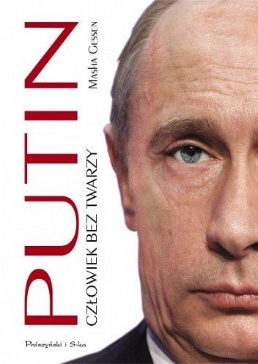
Dorobek literacki Mashy Gessen
Jeżeli chodzi o książki autorstwa Mashy Gessen, powstają one z reguły w języku angielskim. Na swoim koncie Gessen ma m.in. takie tytuły jak:
l „Będzie to, co było. Jak totalitaryzm odradza się w Rosji”;
l „Putin. Człowiek bez twarzy”;
l „Słowa skruszą mury. Pussy Riot”.
W „Będzie to, co było. Jak totalitaryzm odradza się w Rosji” Gessen opowiada o życiu w Rosji po upadku ZSRR, analizując powody, dlaczego ostatecznie doszło do tego, że rząd Putina rozpoczął wojnę z wewnętrznymi i zewnętrznymi wrogami. Sylwetce Putina przygląda się jeszcze bliżej w swojej kolejnej publikacji pt. „Putin. Człowiek bez twarzy”. Natomiast „Słowa skruszą mury. Pussy Riot” to książka poświęcona rosyjskiemu zespołowi Pussy Riot i działalności jego uczestniczek.

